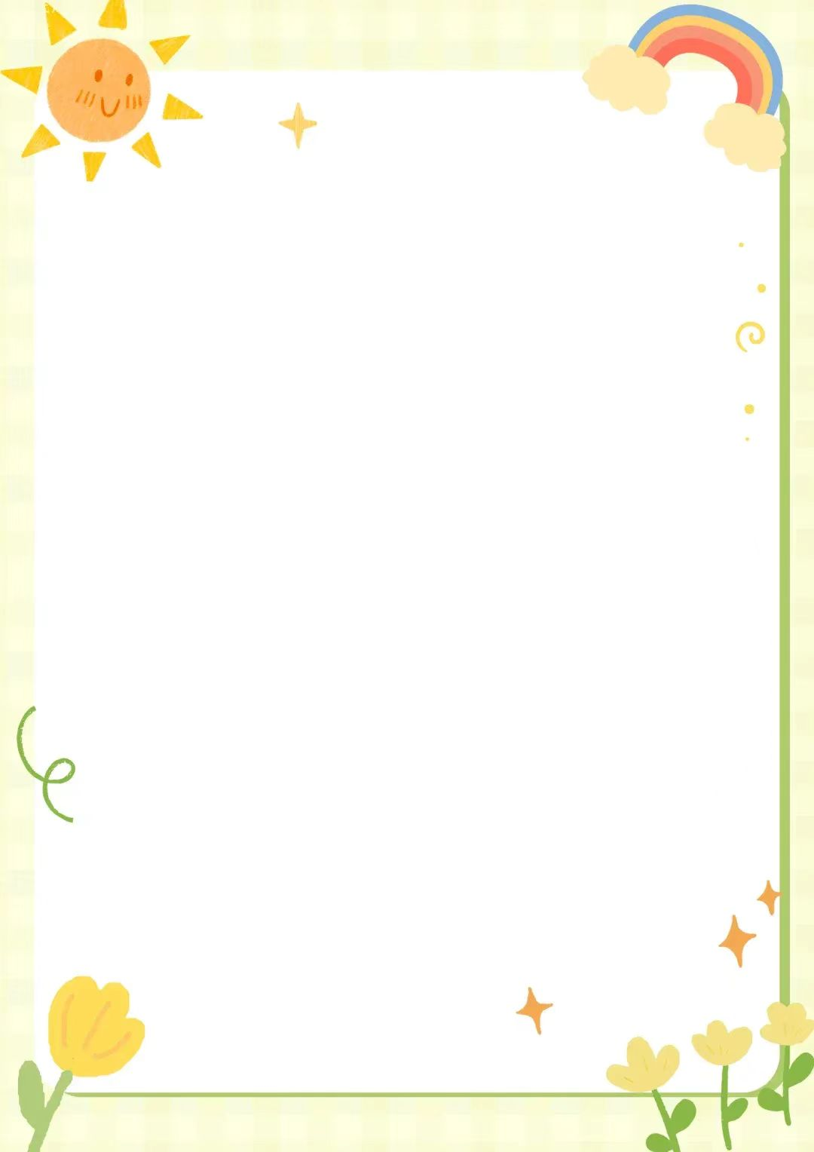

二上第一单元
大单元作业设计
相处

本单元围绕“相处”这一主题编排了《狐假虎威》《纸船和风筝》《风娃娃》三篇课文。这些课文情节生动有趣，角色个性鲜明，让学生从中感受应该怎样与人相处。
《狐假虎威》
作业  层次 | 作业内容 | 作业分析与设计意图 | 时 长
基础作业 | 1.给正确的读音打钩。  一转(zhuàn zhuǎn)眼，狐狸就跑得没影了，老虎在东林里转(zhuàn zhuǎn)了一圈也没找到它。2.快下雨的时候，天气闷(mèn mēn)热，鱼儿也游出了水面，狐狸非常纳闷(mèn mēn)，为什么会这样呢? | 本题考察拼音的识别。 | 10分钟
提升 作业 | 《狐假虎威》这个故事告诉我们什么? | 本题考察对寓意的理解。 | 20分钟

《纸船和风筝》
作业  层次 | 作业内容 | 作业分析与设计意图 | 时 长
基础作业 | 一、补全句子  - 金鱼游到了大海中。  小鱼（ ）游到了大海中。  2.小鸟飞到了树枝上。小鸟( )，（ ）。 | 用填空的形式考察学生对句子的理解。 | 10分钟
提升 作业 | 一、写一写，填一填  例:纸船漂到了小熊家门口。  纸船漂哇漂，漂到了小熊家门口。  大雁飞到了南方。-→大雁 | 本题通过仿照句子的形式，考察对重点词的理解。 | 15分钟

《风娃娃》
作业  层次 | 作业内容 | 作业分析与设计意图 | 时 长
基础作业 | 一、读出发前风妈妈对风娃娃说的话,给加点的字注音。  风妈妈的嘱托:风娃娃,你要尽到自己的责( )任，使( )出自己全身的劲( )儿去帮助( )人们哦! | 本题考查对重点字的理解。 | 10分钟
提升 作业 | 5 风娃娃又开始了第二次旅行,他会遇到什么事呢?请发挥想象,续编故事。  风娃娃来到(哪里)，看到  。他  (怎么做)，  (结果) | 本题锻炼学生的想象能力。 | 15分钟

